平成30年6月19日
ＰＴＡ会員様
大阪市立堀江中学校ＰＴＡ
会 長 八木 新悟
成人教育委員長 小久保文乃


プリザーブド フラワー リース講習会

雨にぬれたアジサイの美しい頃、会員の皆様におかれましてはご健勝のこととお喜び申しあげます。
さて、成人教育委員会では、会員の皆様に楽しんでいただけるよう手作りリース講習会を企画しました。プリザーブドフラワーという生花を加工した花やグリーンで作りますので、本物の花に近い感じで数年間飾って頂くことができます。ボンドではりつけていくだけの簡単な作業です。成人委員がお手伝いしますので、ぜひお気軽にご参加ください。
皆様のご参加を心よりお待ち申しあげております。
☆試作品を６月１８日から玄関（事務室前）に展示しますので、ご覧ください。
記

１．日 時 ７ 月 ５ 日（木）
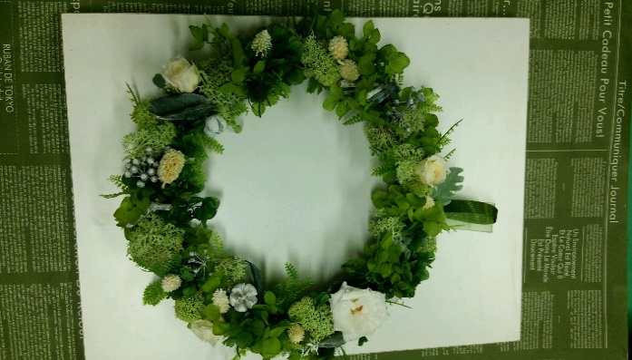
１４：００～１６：００
２．場 所 堀江中学校 会議室

３．費 用 １，０００円 当日お預かりします。
４．持 ち 物 持ち帰り用の袋（直径 20～25cm位）
５．定 員 ３０名
６．申込締切 ６月２９日（金）までに
担任の先生にお渡しください。
＊質問等ございましたら 小久保まで 080－5301－6528
・・・・・・・・キ・・・リ・・・ト・・・リ・・・セ・・・ン・・・・・・・・・

プリザーブド フラワーリース講習会 申込書

年 組 参加者氏名

電話番号
よろしければケイタイでお願いします

